
资产与后勤管理处
工作信息
2016年第5期（总第14期）
综合办公室编 2016年7月 11日

党建之窗
后勤党总支召开建党95周年暨先进基层党支部、优秀共产党员、党务工作者表彰会议 1
后勤党总支第二支部组织党员开展义诊咨询活动 1
后勤党总支第五、六党支部组织开展家属院义务清扫活动 2
后勤党总支第二支部召开“两学一做”专题学习会议 2
后勤第四党支部书记为党员上专题党课 3
践行“两学一做” 宣传夏季安全用水用电 3
后勤第六党支部开展支部书记讲党课活动 4
后勤第四支部观看《建党伟业》 感受建党风雨历程 4
后勤第一党支部召开第二次“两学一做”专题学习教育 5
后勤党总支第五支部召开践行“两学一做”专题会议 5
践行“两学一做” 后勤第六党支部与离退处开展共建活动 6
工作动态
我校启用公用房屋管理系统 7
临潼餐饮举办安全知识培训大会 7
临潼公寓提前做好毕业生离校准备工作 7
临潼公寓中心高效办理毕业离寓工作 8
临潼物业中心认真做好全国英语四六级考试后勤保障工作 8
动力二中心司炉工参加市节能知识培训 9
雁塔餐饮圆满完成研究生答辩期间就餐接待服务工作 9
雁塔公寓管理服务中心认真做好毕业生离校相关工作 9
毕业季，学生感恩雁塔公寓中心的阿姨们 10
南院17号楼周边环境提升综合改造基本完成 10
接待运输服务中心努力做好毕业生行李托运工作 10
接待运输服务中心圆满完成毕业生离校送站工作 11
全国四六级英语考试等运输服务保障任务圆满完成 12
校医院组织开展学校2016年度体检后答疑咨询活动 12
爱的守护 ，结对帮扶空巢老人 12

党 建 之 窗
领 导 关 怀

后勤党总支召开庆祝建党95周年暨先进基层党支部
优秀共产党员、党务工作者表彰会议
6月30日下午，后勤党总支在临潼校区第二会议室召开庆祝中国共产党成立95周年暨先进基层党支部、优秀共产党员、优秀党务工作者表彰会议。张威虎副校长出席并讲话。资产与后勤管理处处长王政军主持会议。后勤科级以上干部、支部书记、全体党员近70人参加了大会。
会上，后勤党总支书记薛奋勇宣读了《后勤党总支关于表彰2015～2016年度先进基层党支部优秀共产党员和优秀党务工作者的决定》。1个先进基层党支部、4个优秀党务工作者、10个优秀共产党员受到表彰。与会领导分别为获奖支部和个人颁了奖。
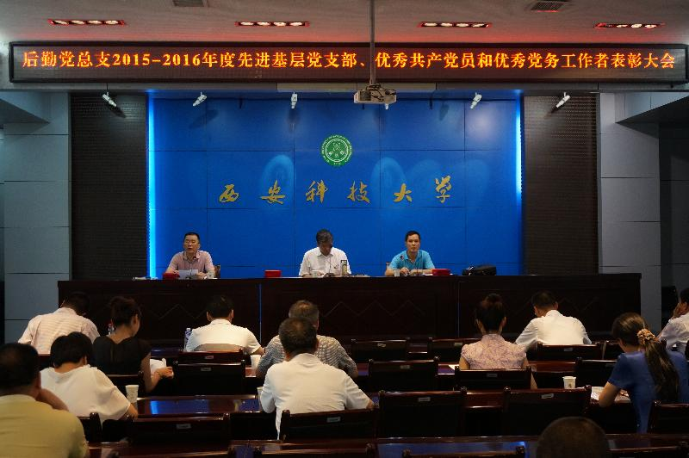
最后，张威虎副校长作讲话，向表彰的支部和个人表示热烈的祝贺。他要求，受表彰的集体和个人要戒骄戒躁，再接再厉，发挥先锋模范带头作用，再创新佳绩；党员干部要坚持理论学习，认真践行“两学一做”，将学习效果与本职工作相结合，形成人人争做示范、典型良好局面；后勤基层员工要履行好岗位职责，认真做好每一件事，服务师生“三满意”，力争在平凡岗位创造出不平凡的成绩。他强调，资后处今年任务繁重、艰巨，工作量超过以往任何一年，处领导班子要认真谋划，攻坚克难，按期圆满完成学校党委行政给予的重大重点专项任务，切实提升为学校教学科研、基层一线、师生员工等服务满意度。
会议还对后勤新任科级干部进行了宣布，并详细安排部署了近期党政工作。

后勤党总支第二支部组织党员开展义诊咨询活动
为了扎实开展好“两学一做”学习教育活动, 更好地服务于学校广大师生员工，后勤党总支第二支部于6月3日下午在南院社区组织了义诊、咨询活动。
活动现场，二支部党员首先及时了解咨询者的生活状况和就医需求；接着，
结合携带的听诊器、血压计现场指导如何正确测量血压、血糖，介绍了中老年常
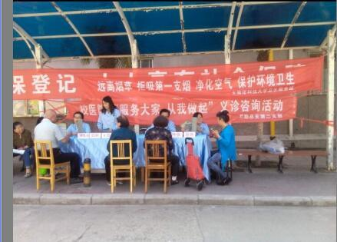
见慢性病的科学预防、治疗知识，如高血压、糖尿病、冠心病等疾病的病因、早期及临床症状，还针对大多数人在就医和服药方面普遍存在的误区，强调了疾病要早发现、早诊断、早治疗，多做户外活动，维持健康体重。最后，向大家发放了“合理用药”、 “糖尿病防治”、“高血压防治”、“如何预防脑卒中”等宣传资料。
义诊后,校医院员工表示,要在“两学一做”活动中真正发挥党员带头作用，力争多开展专题讲座等实惠师生活动，切实增强居民自我保健能力水平。

后勤党总支第五、六党支部组织开展家属院义务清扫活动
为有效将“两学一做”学习成果转化成服务师生具体实践，6月13日下午，后勤党总支第五、六党支部联合，在南院社区组织所属党员开展了“提高环境意识，共建美好家园”主题活动。
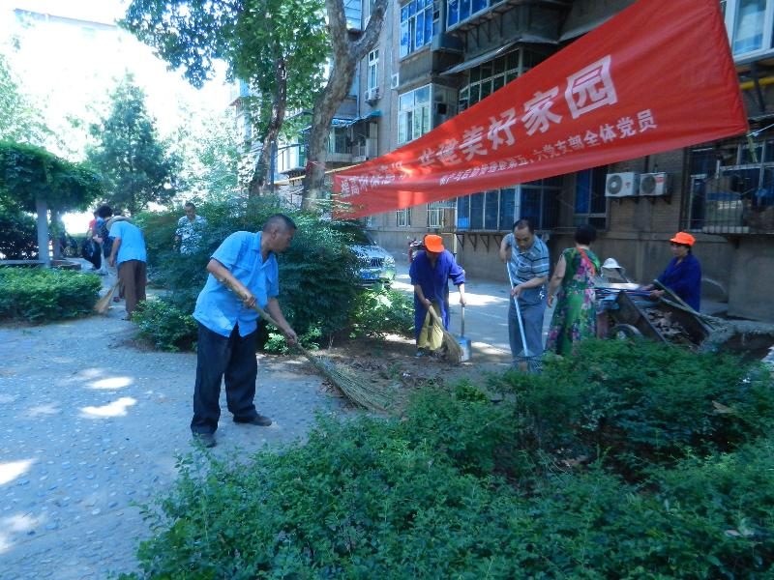
活动中，党员们携带清扫工具，分组清扫了8号楼北边花园、3号楼南边花园、17号楼南边花园、新4号楼北边等区域。重点清除了绿化带垃圾、暴露的生活垃圾、卫生死角。虽然烈日炎炎，但是大家个个都精神饱满，不怕脏、不怕累，扫的扫、铲的铲，整个劳动现场井然有序。经过两个多小时的清扫，环境面貌焕然一新。
本次活动，党员们用自己的实际行动践行和弘扬了“两学一做”学习教育精神，进一步增强了党员全心全意为师生服务意识，赢得了社区居民群众的一致好评。

后勤党总支第二支部召开“两学一做”专题学习会议
6月15日下午，后勤党总支第二支部在临潼校区后勤会议室召开 “坚守信仰信念，增强规矩意识” 为主题的专题讨论活动，会议由支部书记崔晓娜主持，二支部全部党员参加会议。
会上，崔晓娜书记简要总结了所在支部近年来工作情况，对师生医疗服务工
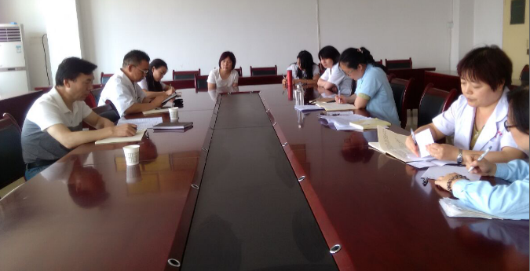
作中涌现出的先进事迹进行了肯定，并就存在的问题提出了具体整改意见。接着，与会党员围绕会议主题，结合各自本职工作实际，对“两学一做”的认识、做法、存在的问题、个人学习进度以及整改方法进行了讨论交流，增强了党员规矩意识，让大家更加坚信我党一定会带领人民群众将国家建设的愈来愈富强、美好。
会议第二阶段，根据《后勤党总支关于评选2015～2016年度先进基层党支部、优秀共产党员和优秀党务工作者的通知》（后勤党发[2016]8号）精神，二支部严格按照组织程序，评选出2015～2016优秀共产党员2名和优秀党务工作者2名，有效激励党员干部弘扬正气，充分发挥模范带头作用。

后勤第四党支部书记为党员上专题党课
6月20日，按照上党课计划安排，后勤第四党支部书记武书森在临潼餐饮中心会议室为党员上题为《做好反腐廉政工作，把工作当事业干，把师生当亲人看》的专题党课。四支部所属全体党员、五名外聘员工党员聆听了党课。
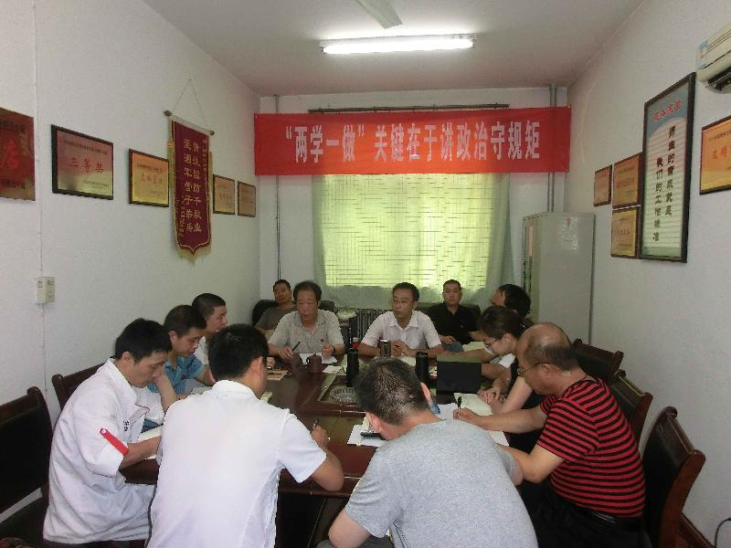
党课前，武书森书记首先简要回顾了支部近期“两学一做”学习教育开展情况，并对6月16日后勤党总支“两学一做”检查情况进行了通报。接着，武书记主要围绕“反腐廉政工作重要性” 和“如何把工作当事业干，把师生当亲人看”等关键点，为大家上了一堂生动的党课。最后，武书记强调，餐饮员工要有激情、有目标、有担当、有盯劲；要有“爱师生之心”、“亲师生之风”；要做“利师生之事”、练“为师生之功”，扎实为我校创建一流大学做出应有的贡献。
会议还为党员配发了党徽，要求党员带头挂牌上岗，文明服务师生。

践行“两学一做” 宣传夏季安全用水用电
近期正值夏季用水用电高峰期，在今年阴雨雷电较多的情况下，为了确保学校师生用水用电安全，后勤党总支第三支部结合“两学一做”学习教育精神,于6月16日下午在雁塔校区和临潼校区开展了水电安全常识宣传活动。后勤第三党支部全体党员参加了活动。
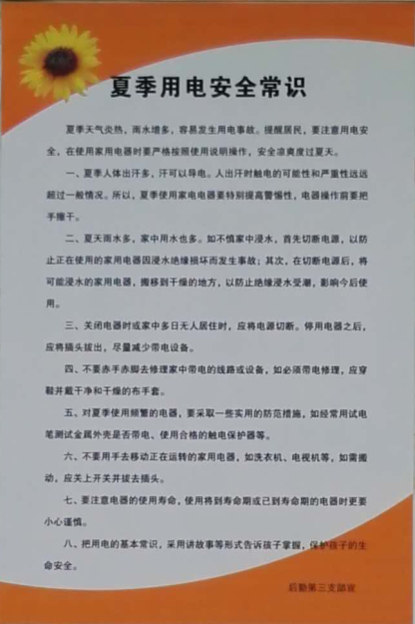
活动中，三支部主要采取排查供电、用电设备安全隐患、检查维修供电线路，制作夏季安全用电知识宣传栏等方式进行宣传，同时还对居民提出的家用电器、生产工具等安全使用问题进行了耐心讲解，有效巩固提升了学校居民水电安全意识。
“两学一做”学习教育开展以来，后勤第三支部持续开展系列活动，努力承担学校水电正常供应责任，进一步夯实和巩固学校水电安全管理工作，切实树立了“四讲四有”党员形象。

后勤第六党支部开展支部书记讲党课活动
6月21日上午，后勤第六党支部按照“两学一做”学习教育计划，结合所属党员践行“两学一做”实际，在南院社区会议室积极开展了支部书记讲党课活动。第六支部全体党员参加了活动。
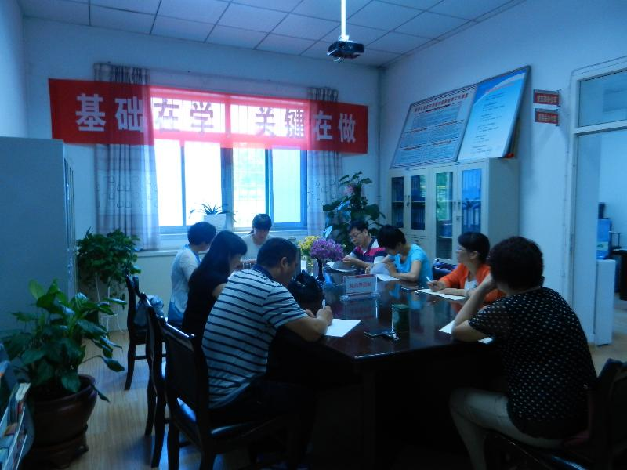
活动中，第六支部书记王晓瑜以“两学一做的时代特色”为题，为支部全体党员上了一堂生动的党课。她围绕在新形势下深化优良传统、树立正确价值观、理论学习成效转为实践操作等方面，结合自身工作经验，阐述了党员经常性接受党的教育并做到学以致用的重要性。同时指出支部党员要成为合格共产党员，就是要按党性原则办事，全心全意为师生贴心服务，为创建学校一流后勤做出应有的贡献。
最后，支部党员还就党课主题展开讨论，有效激发了学习热情，确保“两学一做”学习教育进行时。

后勤第四支部观看《建党伟业》 感受建党风雨历程
在中国共产党建党95周年之际，后勤党总支第四党支部于6月22日下午，组织所属党员及5名外聘党员在临潼餐饮会议室观看了《建党伟业》影片，回顾建党历史，重温革命先辈在峥嵘岁月为国家赴汤蹈火的革命情怀。
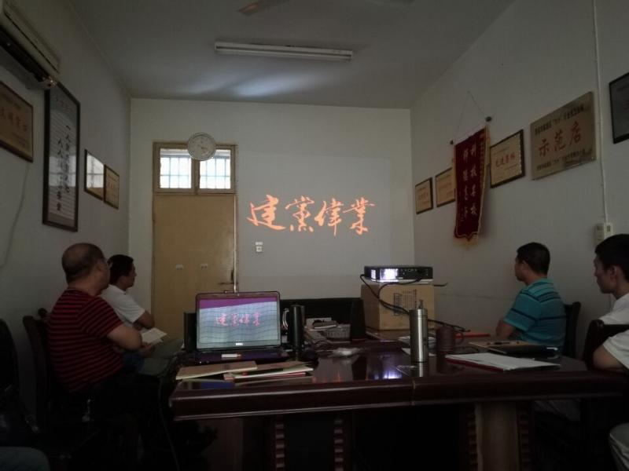
《建党伟业》演绎了党徽党旗的发展历程，展现了从1911年辛亥革命后到1921年中国共产党成立这段时间内的英雄事迹。影片主要借助大时代先进典型人物的刻画，让大家亲身感受中国共产党建立的伟大历程。
观看影片后，大家纷纷认为《建党伟业》是一部好电影，精神上都受到了很好的洗礼，是一次意义深刻的党史教育，并表示在今后的工作中要坚定理想信念，立足本职，爱岗敬业，为努力干好后勤餐饮服务事业而执着奋斗。

后勤第一党支部召开第二次“两学一做”专题学习教育
6月21日下午，后勤党总支第一党支部按照“两学一做”支部学习计划，在南院社区会议室开展“坚守信仰信念，增强规矩意识”专题学习教育。会议由支部书记樊鹏主持，第一支部党员参加会议。
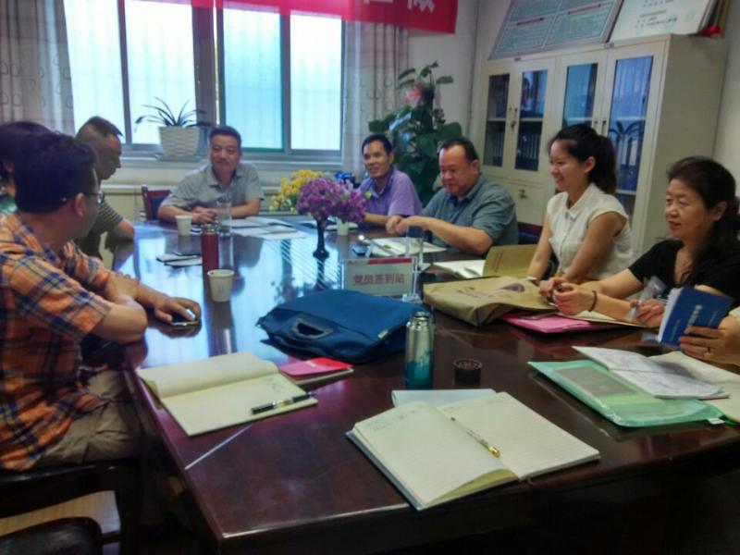
会上，支部书记樊鹏和组织委员马薇分别带领党员学习了《中国共产党纪律处分条例》、《中国共产党廉洁自律准则》，并要求党员要时刻牢记信仰使命，时刻坚守党规党纪。后勤党总支书记薛奋勇、后勤党总支委员闫昊、支部书记樊鹏、党员郭洪、刘仓礼分别从增强服务意识、带头执行政策、学习与工作相结合等方面交流自身心得体会。
会议第二阶段，根据《后勤党总支关于评选2015～2016年度先进基层党支部、优秀共产党员和优秀党务工作者的通知》（后勤党发[2016]8号）精神，一支部严格按照组织程序，评选出先进基层党组织1个、优秀党务工作者2名、优秀共产党员3名，营造了党员“争做先进”良好氛围。

后勤党总支第五支部召开践行“两学一做”专题会议
6月22日下午，后勤党总支第五支部在南院物业办公室召开践行“两学一做”专题会议。主题为:学习党纪、党规，结合工作实际，践行“两学一做”。会议由支部书记贺进信主持。分管副处长石忠亮参加了会议。五支部全体党员参加了会议。
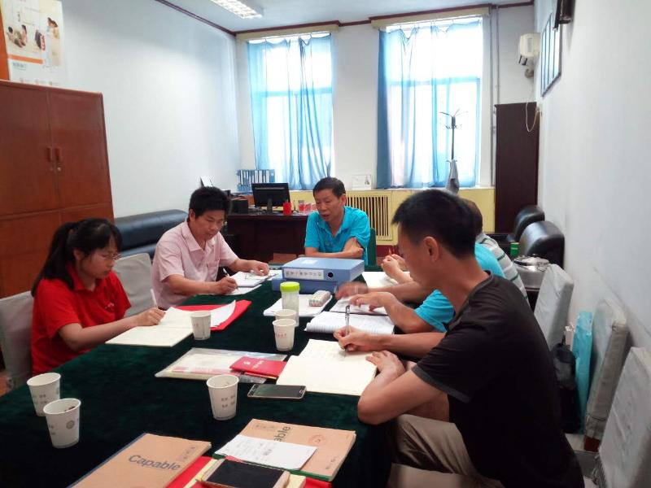
会上，第五支部首先结合后勤党总支“七一”表彰活动要求，在组织程序下，组织本支部党员评选出了2015～2016优秀共产党员2名和优秀党务工作者1名。接着，贺书记就“两学一做”学习教育工作提出了具体要求，他强调大家要将学习党章党规、习近平系列讲话引向深入，严格用铁的纪律要求自己，真正将“两学一做”学习成效转化为提升物业服务质量具体行动实践上来。
接着，党员们围绕会议主题，并结合本职工作实际，从对“两学一做”的认识、做法、存在的问题、个人学习进度、整改方法等方面进行了讨论交流，进一步激发了党员学习热情，提升了党员党性修养。
最后，副处长石忠亮重点强调了资后处2016年工作要点中物业中心相关工作任务，并对学校综合治理相关会议中指出的问题进行了具体明确。他要求，五支部党员要团结一致，发扬“吃苦在前、享受在后”精神，充分发挥党员模范带头作用，提高团队解决问题能力水平，切实改善师生生活、工作环境。

践行“两学一做” 后勤第六党支部与离退处开展共建活动
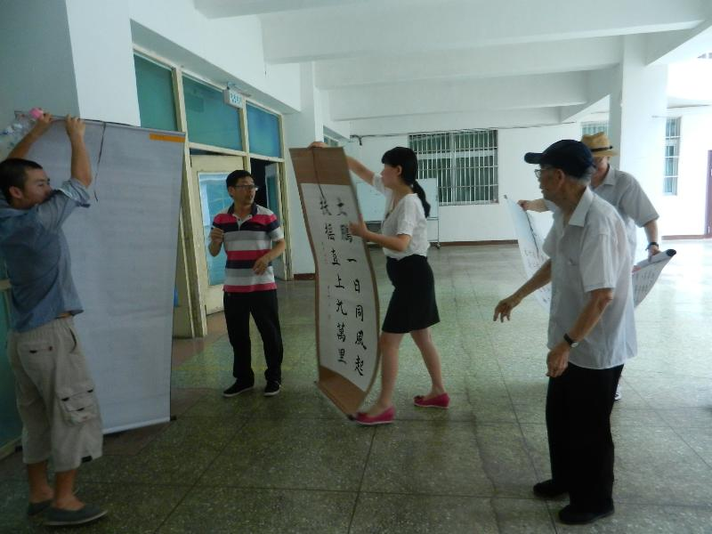
6月27日下午，后勤第六党支部联合离退处在临潼校区3号教学楼开展了 “庆祝建党95周年暨长征胜利80周年书画展”共建活动。离退处工作人员、后勤六支部党员参加了本次活动。
按照活动安排, 后勤第六支部党员提前与离退处负责人沟通安排车辆，及时将画展所需字画安全运输至活动场地，并协助离退处工作人员顺利完成了搬运、填写名字、安置夹子、悬挂等画展布置工作。期间，还听取了离退休老同志对字画内容的简要介绍，深深被他们的爱国情怀所感动。
本次共建活动，六支部党员们的真诚服务获离退处老同志一致肯定，旨在共同倡导“活到老学到老、生命不息拼搏不止”，切实提升党员干部党性修养。
工 作 动 态

我校启用公用房屋管理系统
西安科技大学公用房屋管理系统是针对我校公用房屋管理研发的信息化管理系统，系统共分为七大模块：单位用房、土地管理、房屋建筑、公房管理、定额管理、查询统计和系统设置。2015年9月开始录入数据，2015年12月正式开始试运行。
2016年6月24日上午，资产与后勤管理处在雁塔校区图书馆二楼报告厅举办公用房屋管理系统培训会，邀请陕西师范大学后勤第二集团研发中心技术人员进行授课，对公用房屋管理系统做了详细讲解、现场操作演示，并对房产管理员提出的疑惑进行了现场答疑。房产管理科工作人员及各单位房产管理员共计50余人参加了会议。
通过培训，达到了了解系统、熟练使用的目的，为我校公房管理系统顺利投入使用奠定了基础。

临潼餐饮举办安全知识培训大会
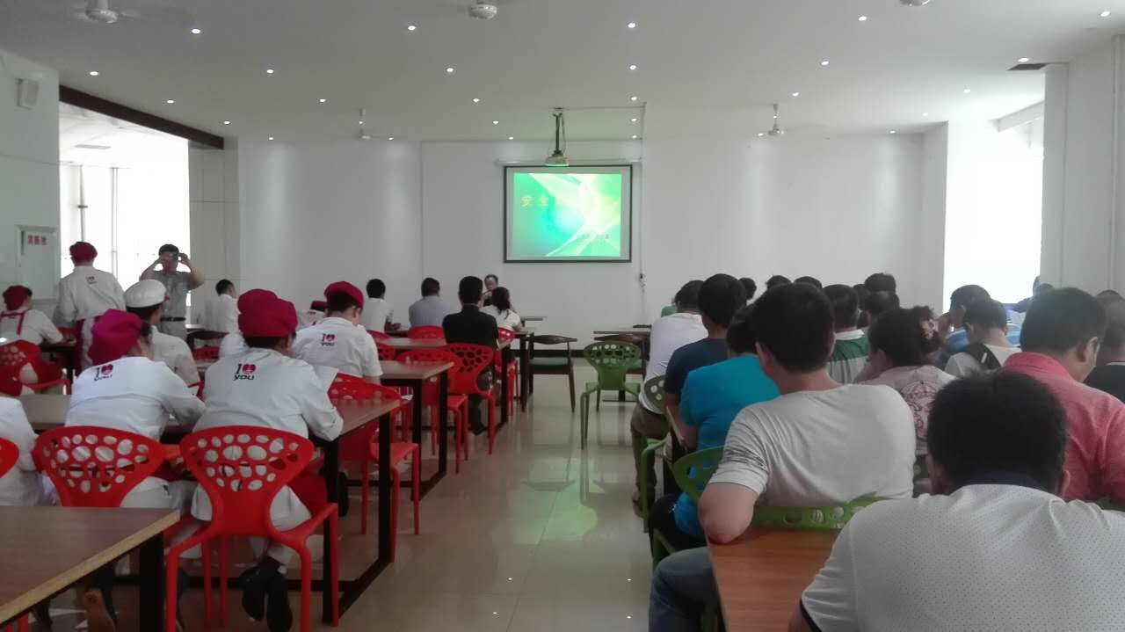
6月8日中午，临潼餐饮管理服务中心在榴馨苑二楼召开各部门负责人及后台操作全体人员大会，就夏季食品安全、天然气使用安全进行了专题培训，会议由餐饮中心主任武书森主持。
会上，武主任首先传达了学校及后勤近期有关文件精神，通报了5月31日临潼区食品药监局联合检查组对我校临潼校区学生食堂检查情况，安排部署了端午节放假餐厅开餐情况。
接着，武主任强调了举办夏季食品安全和天然气使用安全专题培训的重要性和必要性，并从原材料的索票索证管理、储藏加工规范、环境卫生要求以及天然气使用安全等方面进行了专题培训。
最后，武主任就今后工作提出了几点要求。一是认真学习安全法规，牢固树立安全意识；二是高度重视食品安全，不断规范相关流程；三是严格燃气操作规程，切实落实安全责任。

临潼公寓提前做好毕业生离校准备工作
时光如梭，临潼公寓又迎来了一年一度的毕业季，为了确保今年毕业生顺利离校，中心提前对各学院毕业生及需调整宿舍学生进行摸底排查，分类制表，并与各学院辅导员沟通，制定毕业、调整方案，毕业生离校工作基本就绪。
2016年毕业学生5300余人，需调整学生269人，今年毕业生住的较为分散，8栋公寓均面临毕业生离寓工作。各公寓管理员从6月10日开始，组织员工利用工作之余对宿舍内所配备的设施逐一进行细致检查，同时做好需维修记录。检查中，工作人员耐心和学生沟通，对学生提出的各类问题认真解释，让学生做到文明离寓。中心还组织专人对公寓内公共部分设施也进行了全面检查，将需要维修的项目分类汇总上报，为新学期公寓新面貌做好了准备工作。

临潼公寓中心高效办理毕业离寓工作
6月29日-7月1日，是临潼校区2016年毕业生离校工作集中办理时间。
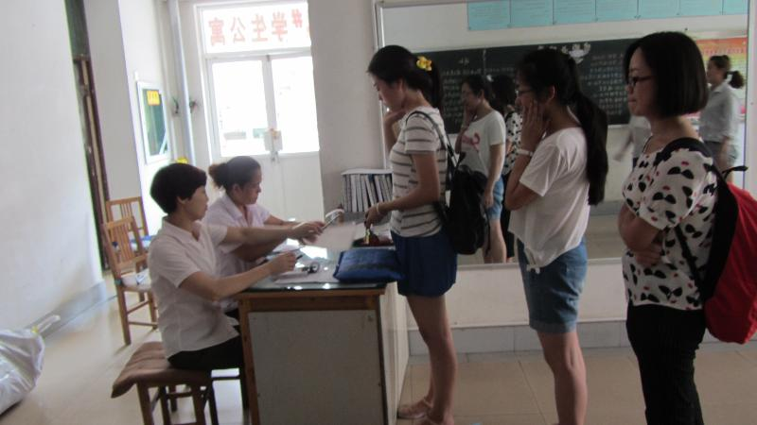
今年共有毕业生5300人，毕业生宿舍880余间，分散在8栋公寓，设及范围广，任务重，工作繁杂。为了确保毕业生安全、文明离校，临潼公寓中心多次召开相关工作会，拟定方案，减化离寓手续，任务分解落实到人。
炎炎夏日酷暑难耐，各公寓安排人员加班加点，热情为学生服务，帮助学生解决困难，杜绝不安全事件的发生。目前，临潼公寓2016年毕业生离寓工作正在和谐的氛围里有序进行中，公寓阿姨的热心服务受到学生一致好评。

临潼物业中心认真做好全国英语四六级考试后勤保障工作
2016年上半年全国英语四、六级考试于6月18日（周六）举行。临潼校区有12栋教学楼用于本次考试。临潼物业中心高度重视本次考试，提前部署，从开始筹备到考试顺利结束，完成了多道工作程序。
中心首先安排了勤工俭学学生、卫生工提早对考试区域的每个教室、楼道、大厅、卫生间进行了彻底清理；并提前一周对教室桌椅、灯具、风扇等设施进行全面排查，发现问题及时处理，确保为广大考生提供干净、舒适的考试环境；考试前，认真布置考场，完成了粘贴考试信息等工作；考试当天，中心合理安排值班人员加强楼宇巡视，尤其考场及周边环境的安全检查，还配合校医院人员处理了考生考试途中胃疼的突发情况，确保给考生提供安静的考试环境；考试结束后，中心及时组织员工对所有考场、过道、桌椅等部位进行清理，教室环境干净整洁。
中心员工团结一致，以真情服务师生为理念，再一次完成了四六级考试的教学保障工作，有力保障了学校教学工作的有序开展。

动力二中心司炉工参加市节能知识培训
为进一步规范学校节能减排工作，确保锅炉技术人员“节能培训、持证上岗”，6月24日，在西安市节约用煤办公室牵头组织下，动力管理维修二中心五名司炉工参加了西安市2015～2016年度锅炉操作人员节能知识培训。
会上，西安市节煤办负责人以我国能源现状、西安市节能降耗工作情况为切入点，利用多媒体设备，详细讲解了燃煤、燃气锅炉等节能减排相关技术知识、经验，并现场解答了与会人员提出的具体问题。接着，会议对西安市“十二五”节煤及节能工作进行总结表彰；会议最后，还征询了与会人员西安市“十三五”锅炉提标改造、节能减排合理化建议，同时进一步明确了西安市2016年节煤及节能培训工作目标。
会后，中心五名司炉工均顺利通过本次培训考试，提升了学校能源管理队伍的业务素质整体水平，有效推进了节能减排和治污减霾工作更好地进行。

雁塔餐饮圆满完成研究生答辩期间就餐接待服务工作
6月份，研究生进入答辩阶段，为了确保答辩工作顺利进行，雁塔餐饮中心提前召开专门会议安排部署。
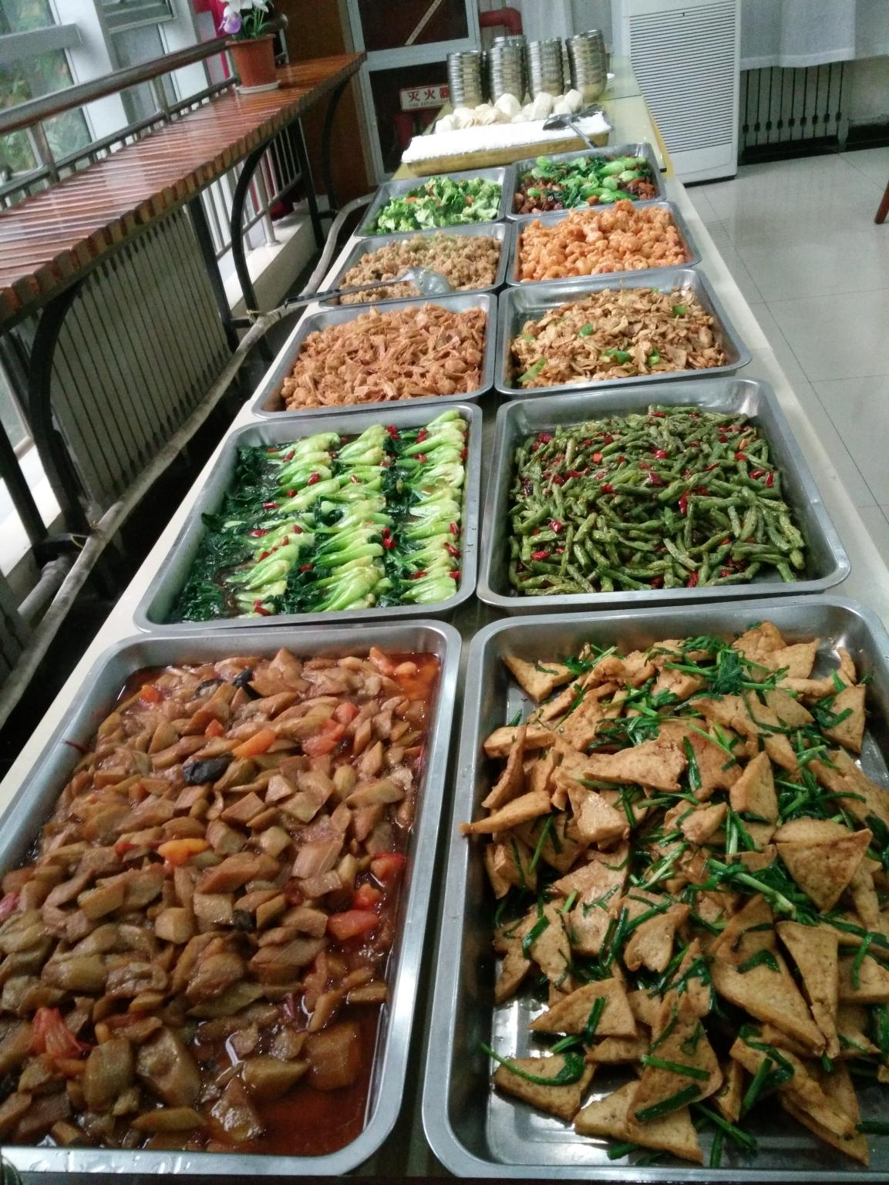
会议要求所有二线工作人员及三层餐厅全体员工全力以赴，做好答辩期间的就餐保障工作。质检组要进一步加强食品安全监督检查力度，做好食品留样；餐厅经理要进一步提高饭菜质量，提高餐厅的服务水平；库房要确保物资供应的安全和高效；采购组要确保物资采购的及时以及物品的物美价廉；办公室要进一步提高服务形象，提倡餐厅文明用语；维修组要进一步加强对设施设备的检查和维护。同时，针对答辩期间继续教育学院培训班的自助餐服务以及师生点餐人数较多的情况，要合理安排人力。
雁塔餐饮中心员工加班加点，团结一致，圆满完成了2016年研究生答辩期间的就餐接待工作。

雁塔公寓管理服务中心认真做好毕业生离校相关工作
根据我处《关于做好2016届毕业生离校工作的通知》要求，雁塔公寓中心提前部署，认真做好各项准备工作。一是要求各公寓将毕业生列表造册，以便及时掌握毕业生离校情况，及时反馈各学院；二是积极动员、全员参与、分工协作，切实做好毕业生离校工作；三是加强值班制度，发现问题及时处理，确保安全稳定；四是做好毕业生的思想工作，确保毕业生按时离校，如期开展毕业生宿舍清扫、宿舍调整和暑假大修工程；五是做好毕业生行李寄存工作，认真部署，从细节入手，确保寄存工作顺利开展。

毕业季，学生感恩雁塔公寓中心的阿姨们
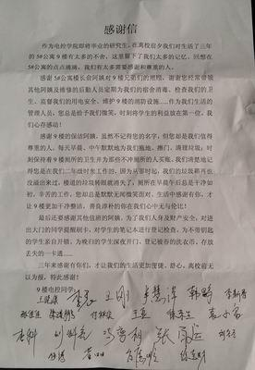
在雁塔公寓这个充满爱的大家庭里，每一天都上演着温暖的故事，公寓中心的阿姨们践行着“微笑式管理，亲情式服务”的宗旨，用爱温暖着、感染着大家庭中的每一位同学。毕业季，同学们表达着浓浓的眷恋与不舍，近日，雁塔公寓收到同学们送来的感谢信。
中心全体员工以实际行动诠释了西科后勤人的优秀品质，展现了后勤服务的良好形象，我们将继续努力，将爱的精神与温暖传承，努力建设温馨、文明、和谐、安全的公寓大家庭，为同学们提供坚实的后勤服务保障。

南院17号楼周边环境提升综合改造基本完成
根据学校今年校园环境提升综合改造的统一安排，雁塔物业中心承接了南院17号楼北侧车棚周边环境提升改造项目。经过前期规划决定对原有黄土裸露地面、大树根部隆起地面，地势坑洼不平等现象进行综合整治和提升改造。
6月初雁塔物业绿化班组前期介入对车棚南边的石榴树等小灌木进行了移栽处置。6月 6日起对南院17号楼环境改造工程正式启动，对周边道路进行硬化，铺设透水地砖，砌筑了大树的护墙，总体改造面积约150 平方米。整体面貌焕然一新，获得了广大教职工一致好评。
现工程已基本完成，正在进行后续收尾工作。

接待运输服务中心认真做好毕业生行李托运工作
骄阳似火的6月，又迎来了一届毕业生与母校离别时刻。以全心全意服务师生为宗旨，接待运输服务中心为配合做好毕业生离校有关行李托运工作，按照学校统一部署，采取了一系列关怀措施。
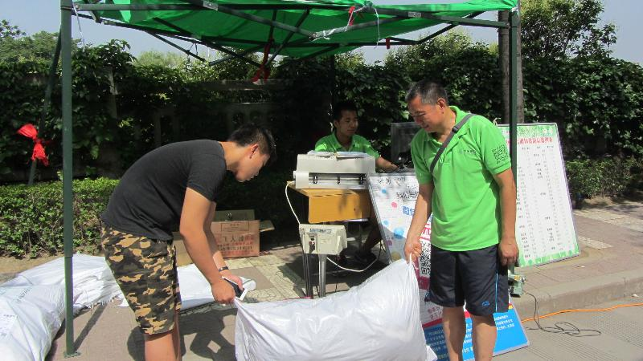
为让毕业生在行李托运中能够享受到优质的服务与优惠的价格，中心提前与毕业生沟通了解需求，并借鉴往年经验，组织专人到兄弟院校调研咨询，初步确定托运公司名单；最终通过谈判比价，选择了具有多年高校工作经验，信誉好且价格适中的中国邮政集团公司西安市临潼区分公司、陕西中通快递有限公司、中国邮政速递物流公司临潼分公司签订《行李托运委托协议》。
同时，根据学校日程安排，中心精心组织、合理调度，首先提前做好高温恶劣天气情况下的行李存放预案，并在毕业生居住公寓加大宣传，免费提供拖车等便捷服务设施；接着，与物业中心沟通联系，租借桌椅板凳、太阳伞，安排托运公司在两校区分别设立了临时托运办理点。学生只要将自己的行李装在行李袋内，托运公司工作人员就会负责为学生提供行李打包、称重、填表、托运等服务。最后，在行李托运现场，中心还设置专人负责行李托运事宜，做到专人专管，及时解决协调和投诉。
目前，毕业生行李托运工作已经进入尾声，优质便捷的托运工作受到毕业生的广泛认可。

接待运输服务中心圆满完成毕业生离校送站工作
恰逢毕业季，为扎实做好2016届毕业生文明离校工作，按照学校对2016届毕业生离校相关工作部署，接待运输服务中心成立专门送站小组，本着“热情服务，温馨送别”的服务理念，合理安排车辆，为毕业生提供贴心服务。
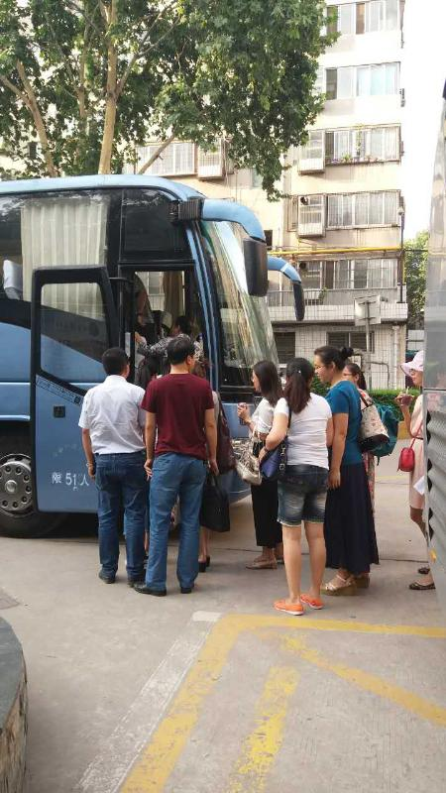
送站小组一方面主动与学工部和临潼公寓中心联系，及时掌握离校学生的具体人数及动态；另一方面在毕业生公寓宣传栏内张贴送站时间的通知，在各院系学工群内通知，提前安排驾驶员打扫整理好送站车辆的卫生，在送站车辆上标识“毕业生送站专用车”以方便学生辨识车辆，提前打开车门并开启空调，保持车内温度适宜。
三天的送站工作，共计发送班车10车次，送别毕业生450余人，圆满完成毕业生离校送站工作。

全国四六级英语考试等运输服务保障任务圆满完成
为切实做好英语四六级、期末等考试期间师生运输服务工作，按照学校统一安排，接待运输服务中心提前谋划、精心准备，为师生营造出良好出行环境。
6月17日下午，中心主任王晓瑜组织部门所属工作人员召开专题会议，对
相关考试运输服务保障任务进行层层分解。会后，及时落实了考试服务保障车队，集中调度；专门强化了相关驾驶员安全意识，文明驾驶；重点对考试服务车辆全面清洗、安全检查，确保乘车环境舒适、车况良好。6月18～19日，我校如期举行了全国四六级英语考试，期间中心工作人员全员参与，各司其职，工作有序，顶着炎炎烈日，圆满完成590余人监考教师运送任务。
另外，6月12～7月15日为学校期末考试阶段，中心还克服了教学接送任务多、毕业生答辩、学生实习任务重等重重困难，截至目前已完成接送期末考试、答辩期间教职工3400余人，未发生任何运输事故，受到师生一致好评。

校医院组织开展学校2016年度体检后答疑咨询活动
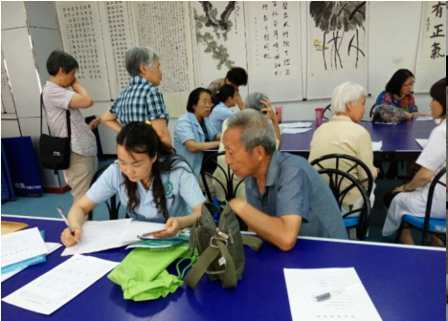
为增强学校教职工健康意识，正确解读健康体检结果，6月17日上午，校医院组织医护人员在南院离退处一楼多功能厅对我校离退休教职工、社区居民、女教职工进行2016年度体检结果答疑咨询，校医院医师、护士、影像、检验相关人员参加了活动。
在咨询活动中，校医院工作人员热情接待，针对今年体检中的相关检查结果进行了详细分析，并就大家比较关心的常见疾病从病症病因、预防措施、药物调理、日常保健保养等方面进行了知识普及、疑问解答。
通过本次体检咨询服务，建立了校医院与离退处干部、社区居民之间的良好关系，让大家能更加正确地预防处理自身健康问题，从而促进了广大教职工自我健康保护意识。

爱的守护 ，结对帮扶空巢老人
为了更好地服务空巢老人，学校社区与附属中学进行对接，开展结对帮扶空巢老人活动，让老年人老有所依，老有所乐。
6月3日，恰逢端午节来临之际，在社区刘仓礼主任和附中张永和校长的带领下，社区工作者，附中老师、学生志愿者一行带着粽子、绿豆糕等慰问品共同探望慰问辖区空巢老人。正式开启帮扶活动，每到一户空巢老人家中社区主任、附中校长都表达了对老人们的关切慰问，并为每户老人安排一名志愿教师和两名学生，此次活动社区冯素珍、刘兆庆等6个空巢老人家庭与附中的老师、学生形成爱心帮扶对子，长期帮扶，为老人今后生活做力所能及之事，让老人们感受温暖，安享晚年。
社区将继续努力做好老年服务工作，让空巢老人的夕阳生活更幸福。

